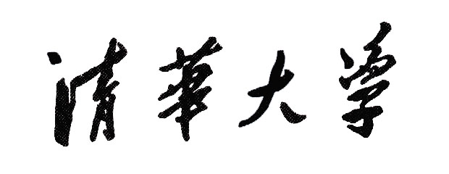

2017年“清华大学电气工程学科全国优秀大学生夏令营”
申 请 表

姓 名 |  |  |  | 性 别 |  |  |  |  |  | 照  片  本人当月一寸免冠  半身正面证件照片
民 族 |  |  |  | 政治面貌
身份证号
家庭住址
家长姓名 |  |  |  | 紧急联系电话
本人联系电话 |  |  |  | 本人固定电话
通信地址
电子邮箱
现所在学校
现所在院系 |  |  |  | 所学专业
所在院系通信 地址
邮 政 编 码 |  |  |  | 电话
班主任联系电话 |  |  |  | 辅导员联系电话
外语语种及水平（例如四/六级考试成绩）
本人所在（院系、专业）的同年级人数为 人，学习成绩总评名次：第 名，在
前 %以内。（此项内容为必填）

发表学术论文或著作  情况 | 发表的论文或专著清单：  （注明发表时间、刊物名称、刊物号、论文名称、出版社名称）  论文或著作名称 发表或出版年月 期刊或出版名称
科研及  获奖情况 | 科 研 项 目 及 获 奖 情 况 |  |  |  |  |  | 获奖时间和级别 |  |  |  | 获奖排序
学习与工作经历（高中毕业后） | 起止年月 |  |  | 学习或工作单位 |  |  |  | 职务职称
家庭主要成员 | 姓名 |  | 与本人关系 |  | 所在单位 |  |  |  | 联系电话
考 生 自 述（可附页）
签字确认 | 以上内容由学生本人填写，所有信息必须真实、准确，学生本人务必认真核对。一经签名，即产生法律效力。所填写信息如有虚假、错误，后果由考生自负。签名后报名表方为有效。  以上所填一切内容（包括本人所提供的所有附件材料）均符合本人真  实情况，本人对此承担一切责任。  本人签字： 年 月 日

